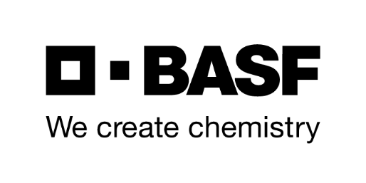
Antragsformular Hilfsfonds „Helping Hands“
der BASF SE und BASF Stiftung
Bitte schicken Sie dieses Antragsformular (vollständig ausgefüllt)
unterschrieben und eingescannt an: wirhelfen@basf.com
oder postalisch an
BASF SE
ESM/KS - Z 24
67056 Ludwigshafen
1. Informationen zur Institution
☐ gemeinnützige Einrichtung oder ☐ private Initiative
Name der Institution
Adresse
(Straße, PLZ, Ort)
Website
Kontaktdaten
(Name, Telefonnr., E-Mail-Adresse)
Bankverbindung
(IBAN, BIC)

2. Informationen für Antrag Hilfsfonds – Wir benötigen:
☐ finanzielle Hilfe in Höhe von | Euro für:
☐ materielle Hilfe (Was genau benötigen Sie?):
☐ Beratung (Was genau benötigen Sie? z.B. wie kann ich eine Essensausgabe
unter Einhaltung der Infektionsschutzmaßnahmen umsetzen)
☐ Freiwillige Helfer: Für die Durchführung von:

Wir prüfen alle Anträge schnellstmöglich und geben Ihnen zeitnah Rückmeldung.
Wir bitten um Verständnis, dass wir möglicherweise nicht in allen Bereichen Ihre Bedürfnisse vollumfänglich decken können.
Wir konzentrieren uns mit unserer Hilfe zunächst auf diejenigen, die die Hilfe zur Ausübung Ihrer Tätigkeit am dringendsten benötigen.
Wenn Sie darüber hinaus Fragen, Wünsche, Probleme an uns herantragen wollen, wenden Sie sich gerne an wirhelfen@basf.com oder an unsere Telefonnummer 0621-60-6146422.

____________________ ____________________
Datum Unterschrift

